**Indicação Nº 1357/2022**

CÂMARA MUNICIPAL DE ITAPEVI

**ENCAMINHA-SE**

12/04/2022

_______________________

**PRESIDENTE**



**Súmula**: Indico ao Governo Municipal, na pessoa do Prefeito Igor Soares, a instalação de um toldo ou cobertura entre o portão de entrada e saída da CEMEB Bemvindo Moreira Nery localizado na Avenida Pedro Paulino, Nº74 – Conjunto Habitacional – St-D – CEP: 06663-000 – Itapevi – S.P.

**INDICO** à Mesa, após ouvido o Douto Plenário, na forma regimental vigente, seja oficiado ao Prefeito Municipal, Excelentíssimo Senhor Igor Soares, para que solicite ao Órgão Municipal competente, a instalação de um toldo ou cobertura entre o portão de entrada e saída da CEMEB Bemvindo Moreira Nery localizado na Avenida Pedro Paulino, Nº74 – Conjunto Habitacional – St-D – CEP: 06663-000 – Itapevi – S.P.

**Justificativa**

Senhor Presidente: -

Senhoras e Senhores Vereadores: -

Solicitação de pais e alunos que apelam a esse vereador intervenção. Como podemos visualizar nas fotos em anexo, a indicação para instalação de toldo ou cobertura entre o portão na entrada e saída da CEMEB acima mencionada, tem o objetivo de facilitar, proteger e dar comodidade no trajeto de alunos, pois em dias quentes são obrigados a ficarem expostos no sol, e em dias de chuva, tanto as mães quanto os alunos enquanto esperam pelo horário de entrada e saída da aula se abrigam com guarda-chuva, e na maioria das vezes eles acabam se molhando. Estou sempre lutando por melhorias em toda a cidade, e é como sempre digo, juntos somos mais fortes. Diante do exposto encaminho essa Indicação pois com a medida apontada, será possível proporcionar maior conforto a esses pais e alunos.

Desde já agradeço, e conto com a compreensão de Vossa Senhoria.

Sala das Sessões Benvindo Moreira Nery, 06 de abril de 2022.

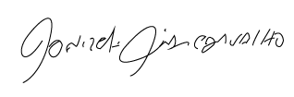

Donizetti Dias Carvalho

Vereador “Zetti da Adega”

**ANEXO Indicação Nº 1357/2022**

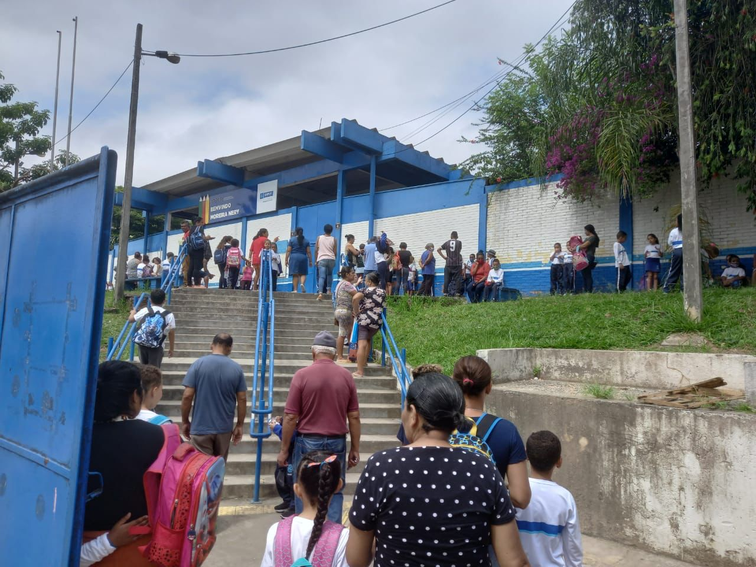

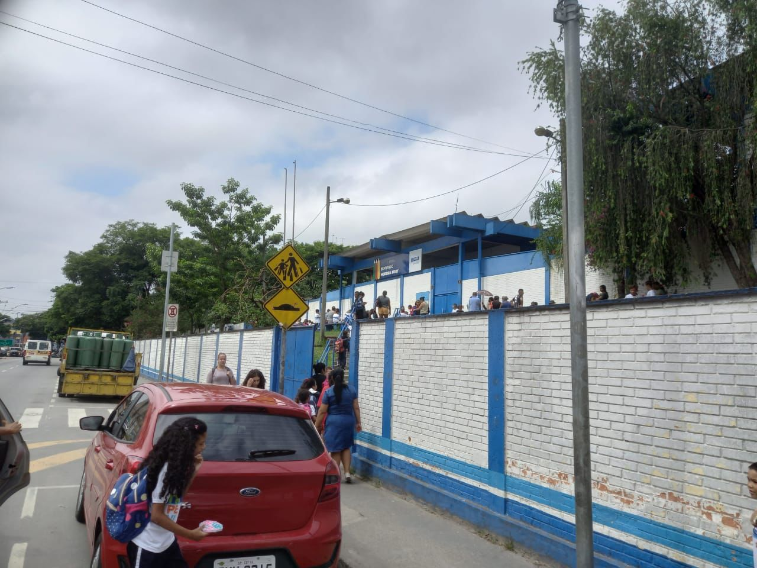



Donizetti Dias Carvalho

Vereador “Zetti da Adega”

**ANEXO Indicação Nº 1357/2022**



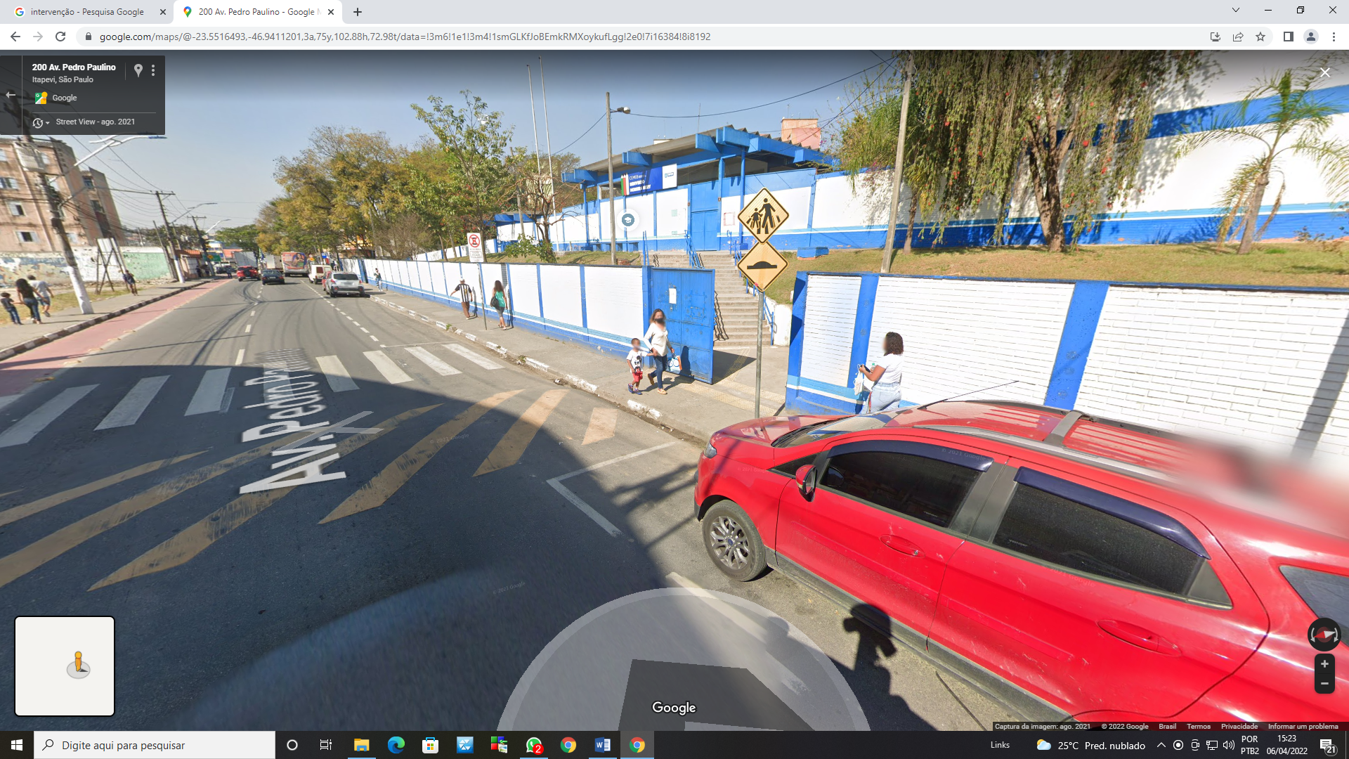



Donizetti Dias Carvalho

Vereador “Zetti da Adega”